министерство науки И ВЫСШЕГО образования российской федерации

Филиал федерального государственного бюджетного   
образовательного учреждения высшего образования  
«Национальный исследовательский университет «МЭИ»

в г. Смоленске

Кафедра  
электроники и микропроцессорной техники

курсовАЯ РАБОТА

по дисциплине «Электронные промышленные устройства»

Тема: «Разработка цифрового устройства»

|  |  |  |  |  |
| --- | --- | --- | --- | --- |
| Студент группы ПЭ2-18 |  |  |  | Гончаренко А.Ю. |
|  | дата сдачи |  | подпись |  |
| Руководитель |  |  |  | ст. преп.  Смолин В. А. |
|  |  |  | Подпись |  |
| Работа допущена к защите |  |  |  | ст. преп.  Смолин В. А. |
|  | дата |  | подпись |  |

|  |  |
| --- | --- |
| Дата защиты |  |
| Оценка |  |
| Подписи |  |
| членов комиссии |  |
|  |  |

Смоленск 2020

АННОТАЦИЯ

Автор работы: Гончаренко Александр Юрьевич.

Тема — «Разработка цифрового устройства».

Курсовая работа посвящена синтезу асинхронного цифрового автомата на мультиплексорах. Разработана структурная, функциональная и принципиальная схемы устройства, рассчитаны её элементы. Произведено моделирование работы устройства. Построены временные диаграммы и описан принцип его работы. Выполнена разводка печатной платы и оформлен полный пакет конструкторской документации.

Расчетно-пояснительная записка содержит 53 страниц, 18 рисунков, 2 таблицы, 7 приложений.

Применено программное обеспечение Microsoft Word 2016, Micro-Cap 9, Solid Works 2019, Altium Designer 2020.

THE SUMMARY

Author of work: Goncharenko Vadim Jur'evich.

The topic is “Digital device development”.

Coursework is devoted to the synthesis of an asynchronous digital automaton on multiplexers. The structural, functional, and fundamental scheme of the device is developed, its elements are calculated. The simulation of the device. Timing diagrams are constructed and the principle of its operation is described. The PCB layout was completed and a complete package of design documentation was drawn up.

The settlement and explanatory note contains 53 pages, 18 figures, 2 tables, 7 appendices. The software used is Microsoft Word 2016, Micro-Cap 9, Solid Works 2019, Altium Designer 2020.

Содержание

Введение 5

1 Анализ задания на курсову работу 6

2 Разработка структурной схемы устройства 8

3 Разработка функциональной схемы устройства 10

4 Моделирование схемы устройства 14

5 Разработка принципиальной схемы устройства 21

Заключение 24

ПРИЛОЖЕНИЕ А 25

ПРИЛОЖЕНИЕ Б 27

ПРИЛОЖЕНИЕ В 29

ПРИЛОЖЕНИЕ Г 31

ПРИЛОЖЕНИЕ Д 31

ПРИЛОЖЕНИЕ Е 37

ПРИЛОЖЕНИЕ Ж 39

ПРИЛОЖЕНИЕ З 41

ПРИЛОЖЕНИЕ И 43

ПРИЛОЖЕНИЕ К 45

ПРИЛОЖЕНИЕ Л 47

ПРИЛОЖЕНИЕ М 49

Введение

Целью курсовой работы является создание цифрового устройства. Для достижения поставленной цели были сформулированы следующие основные задачи:

1. Проанализировать задание на курсовую работу.

1. Разработать алгоритм работы устройства и его структурную схему.
2. Реализовать каждый блок структурной схемы на функциональном уровне.
3. Разработать принципиальную схему устройства.
4. Построить полную модель устройства в программе схемотехнического моделирования Micro-Cap 11 и проверить её работоспособность.
5. Получить временные диаграммы работы устройства, соответствующие требованиям задания.
6. Сделать выводы о соответствии полученных результатов заданию.
7. Оформить комплект конструкторской документации на разработанное устройство.

# Анализ задания на курсову работу

В соответствии с номером варианта разработка устройства будет осуществляться на термисторе NTC3D-11*.* Это резистор, сопротивление которого меняется от температуры. Термисторы бывают двух типов: с положительным и отрицательным температурным коэффициентом. Данный термистор относится к терморезисторам с отрицательным коэффициентом – потому его сопротивление при увеличении температуры уменьшается. Разрабатываемым устройством будет производиться преобразование изменения проводимости в выходной сигнал, который соответствует температуре окружающей среды.

Измеряемый датчиком диапазон –– от -30 до 70 ℃. Согласно заданию, диапазон, где уровень сигнала d=1, это 20-30 ℃.

В соответствии с заданием на курсовую работу необходимо синтезировать асинхронный автомат на мультиплексорах согласно графу переходов (рис. 1.1).



Рисунок 1. — Граф переходов

Переходы в графе осуществляются по сигналам *a, b, c* и *d* (табл. 1.1), где входные сигналы *a, b, c* ― кнопки; *d* ― сигнал с датчика; *F* ― выходной сигнал.

Тaблица 1. ― Условия переходов

|  |  |  |  |  |  |  |
| --- | --- | --- | --- | --- | --- | --- |
| S0 → S1 | S1 → S2 | S0 → S3 | S3 → S2 | S0 → S2 | S3 → S1 | S0 |
| d | ab |  | d |  |  | 101 |

Также необходимо предусмотреть вывод сигнала с датчика на внешнее устройство в двоичном коде. Для преобразования аналогового сигнала с датчика в цифровой нужно использовать 8 битный конвеерный АЦП.

Разработка принципиальной схемы начинается с построения структурной и функциональной схем.

Для проверки работоспособности разрабатываемого устройства необходимо провести моделирование в программе Micro-Cap 11 и получить временные диаграммы работы основных узлов.

На разработанное устройство оформляется комплект конструкторской документации и расчётно-пояснительная записка (РПЗ).

# Разработка структурной схемы устройства

Схема электрическая структурная показывает взаимосвязь между основными блоками разрабатываемого устройства и их назначение (рис. 2.1).

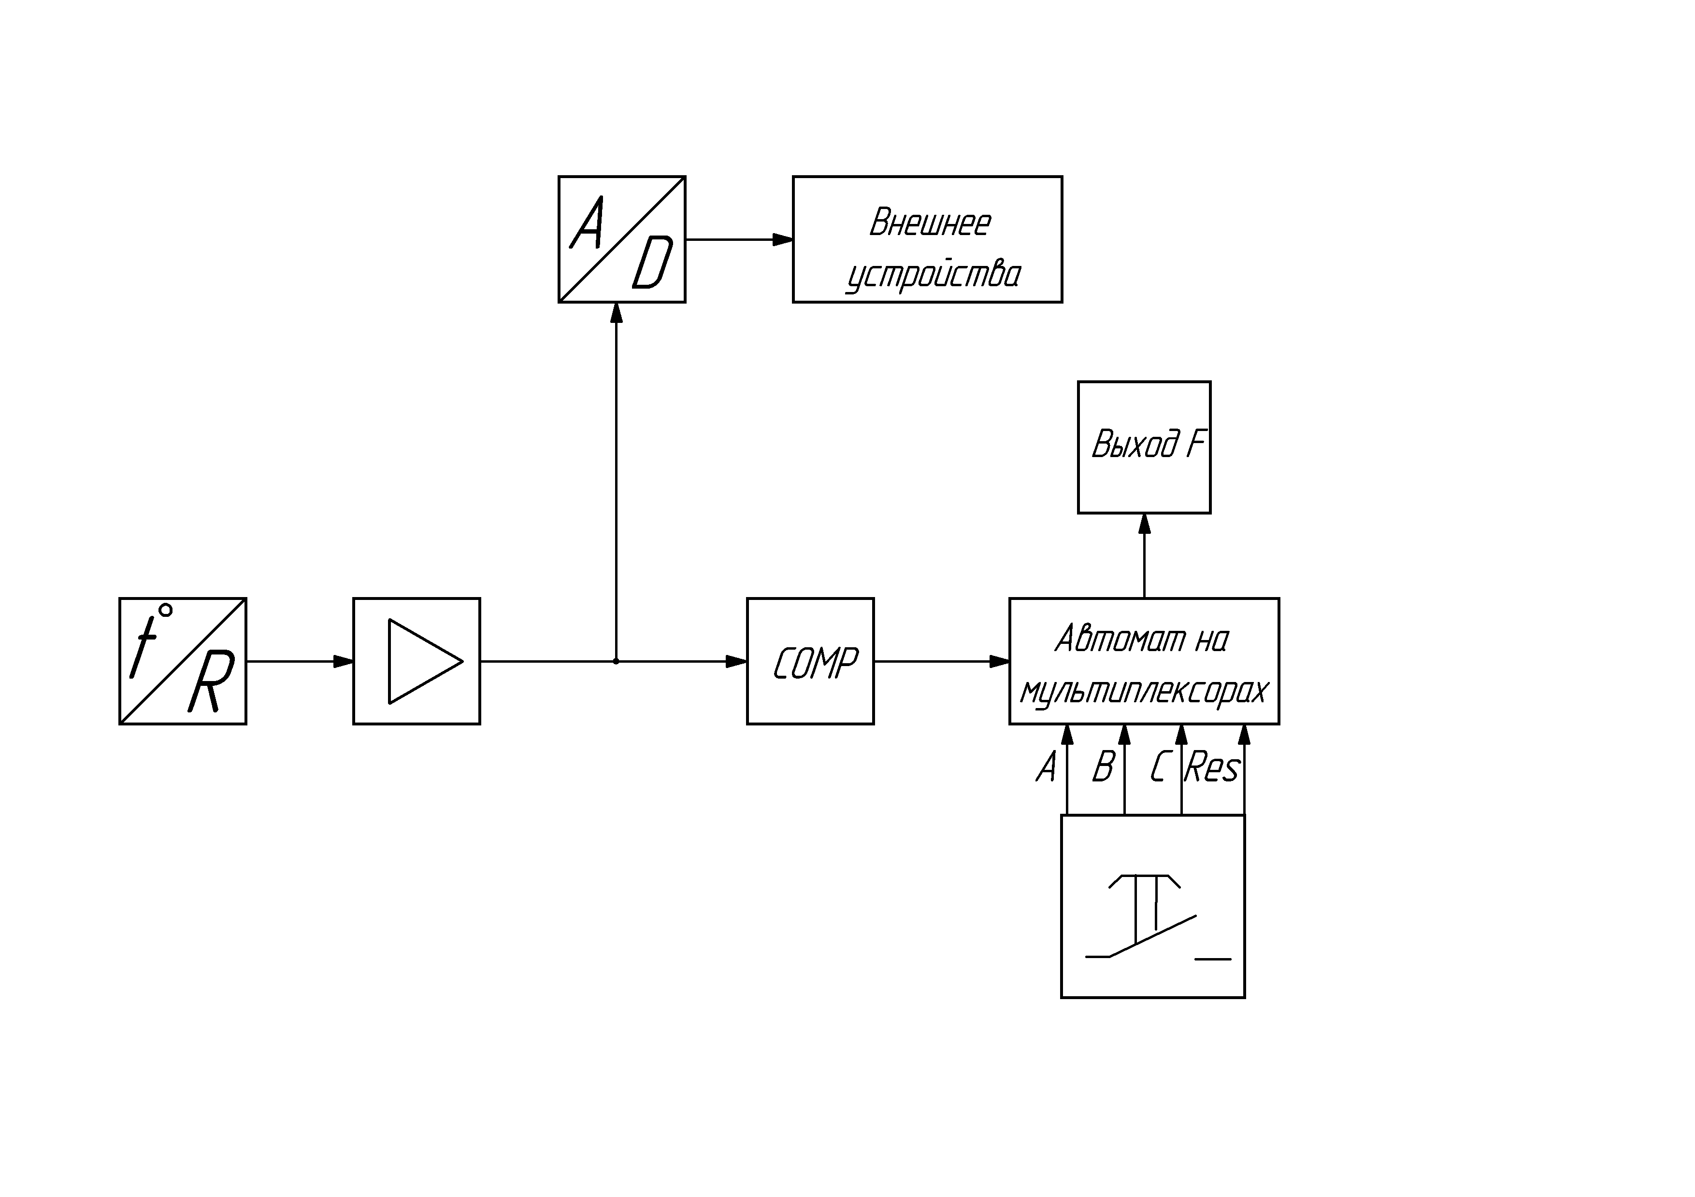

Рисунок 2. — Схема электрическая структурная

Блок «Датчик» формирует напряжение на входе усилителя в диапазоне в зависимости от интенсивности светового потока. Согласно datasheet на используемый датчик GL5537 в зависимости от уровня изменяется сопротивление датчика, вследствие чего изменяется напряжение на выходе датчика.

Согласно datasheet на заданный датчик в темноте величина сопротивления датчика составляет 3 М*Ом*.

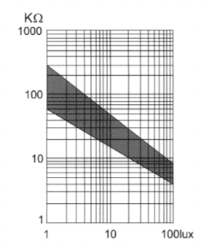

Блок «Усилитель» усиливает сигнал в диапазоне 0-5 *В*.

Блок «АЦП» преобразует аналоговое напряжение на входе в восьмиразрядный двоичный код. С выхода АЦП предусмотрен вывод сигнала на внешнее устройство.

Блок «Компаратор» производит сравнение с выходов усилителя и формирует на выходе высокий логический уровень при уровне освещения от 40 до 50 люкс.

Сигналами с блока «Компаратор» и «Кнопки» происходит управление блоком «Автомат».

# Разработка функциональной схемы устройства

Согласно заданию на курсовую работу необходимо собрать цифровое устройство по схеме логометрического аналого-цифрового преобразования полного сопротивления фоторезистора с возбуждением источником напряжения. Для выполнения этой задачи, необходимо собрать высокоуровневый преобразователь напряжения в напряжение, который включает в себя операционный усилитель, n-канальный и p-канальный MOSFET-транзисторы для преобразования входного сигнала.

Усилитель и вычитатель формируют входное напряжение АЦП в диапазоне от 0 *В* до значения опорного напряжения. На курсовую работу было выбрано АЦП AD9057BRSZ-80 с опорным напряжением равным 5 *В*. Таким образом, максимально допустимое выходное напряжение с усилителя не должно превышать значение опорного напряжения.

Вычисляется коэффициент усиления для усилителя DA1:

,

где

– напряжение на входе усилителя при 100 Люкс;

– напряжение на входе усилителя при 10 люкс.

Для получения коэффициента усиления 2.3, согласно datasheet на усилитель DA1 – INA118, необходимо подключить резистор RG = 200 *кОм*.

На усилителе DA1 максимальное напряжение с датчика Uout, равное 2.17 *В*, подаваемое на прямой вход, усиливается до 4.991 *В*, при этом коэффициент усиления будет равен 2.3. Тогда минимальное напряжение с датчика Uout усиливается до 1,909 *В*. Это напряжение необходимо подать на инверсный выход усилителя DA2, чтобы минимальное напряжение, поступающее на вход АЦП, было равным 0 *В*.

Для вычитания постоянной составляющей необходимо предусмотреть в схеме резистивный делитель (рис.3.1) и последующее усиление полученного сигнала.

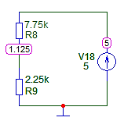

Рисунок 3. — Схема резистивного делителя

Принимаем *R*4 = 2.2 *кОм*, а *R*5 = 7.5 *кОм* по ряду Е24.

Аналогично для получения коэффициента усиления равного 1.3, согласно datasheet на усилитель DA2 – INA118необходимо подключить резистор *RG* = 160 *кОм* (рис.3.2).

На усилителе DA2 максимальное напряжение с датчика Uout2 составляет 3.812 *В* и усиливается до 4.98 *В*, при этом коэффициент усиления будет равен 1.3. Тогда как минимальное напряжение с датчика Uout2 составляет 0 *В*.

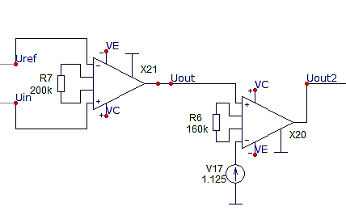

Рисунок 3. — Схема включения усилителей

Была разработана функциональная схема устройства (рис. 3.3).

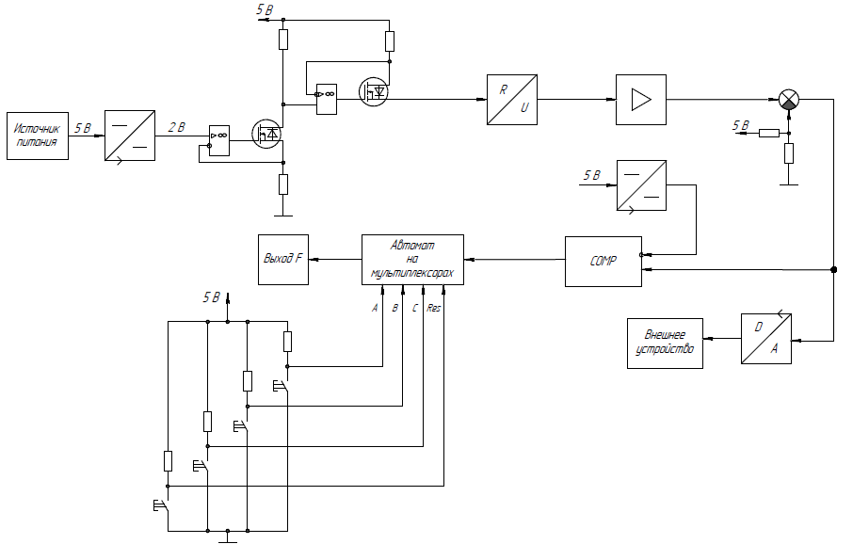

Рисунок 3.3 — Схема электрическая функциональная

Так как опорное напряжение должно обладать высокой стабильностью, необходимо воспользоваться схемой стабилизации напряжения. Формирование опорного напряжения в схеме осуществляется с помощью источника напряжения и опорного сопротивления. Опорный резистор выбирается таким образом, чтобы формировалось опорное напряжение нужной величины. Опорное напряжение поступает на вход инструментального усилителя и на АЦП. В АЦП входное напряжение сравнивается с опорным и на основании этой разницы формируется соответствующий цифровой сигнал на выходе.

На АЦП происходит преобразование аналогового напряжения в восьмиразрядное двоичное. Далее на компараторе кодов происходит сравнение восьмиразрядных двоичных кодов с выходов АЦП и формирует на выходе высокий логический уровень при концентрации окружающей среды от 1000 до 25000 ppm.

Сигналами с кнопок SB1 – SB3 и сигналом, формирующимся на выходе компараторов, происходит управление автоматом.

Резисторы *R* равные 10 *кОм* подтягивают вывод к общему проводу. Таким образом, цифровой логический уровень по умолчанию равен 0 до тех пор, пока не будет нажата кнопка, и вывод логического уровня не станет высоким.

# Моделирование схемы устройства

В программе схемотехнического моделирования Micro-Cap 9 строится схема моделирования подключения датчика к восьмиразрядному АЦП (рис.4.1).

Преобразование обеспечивает соответствие дискретного отсчета *х(t)* значению кода *N*. Разрядность АЦП n характеризует количество дискретных значений, которые преобразователь может выдать на выходе. Количество уровней квантования определяется как Nmax = 2n.

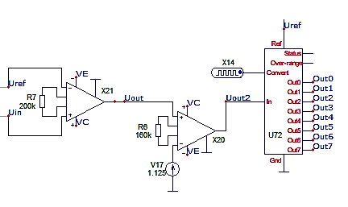

Рисунок . ― Схема моделирования работы АЦП

Граничные значения напряжения на выходе усилителя для заданных диапазонов концентрации составляют для 100 *ppm* ― 4.98 *В*, 1000 *ppm* ― 0.738 *В*,2500 *ppm* ― 0.246 *В*, 3000 *ppm* ― 0 *В*. Для каждого из этих напряжений рассчитываем *N* и переводим полученное число в восьмиразрядное двоичное:

Проведём моделирование для каждого рассчитанного напряжения на входе АЦП и сравним полученные двоичные числа с работой схемы (рис.4.2).

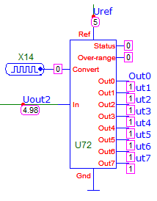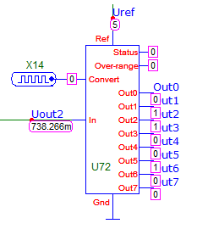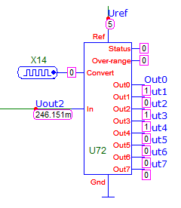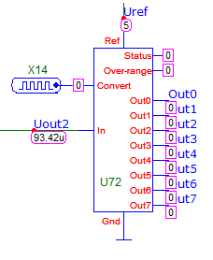

а б в г

Рисунок 4. ― Результаты моделирования работы АЦП, где а – при 100 ppm; б – при 1000 ppm; в – при 2500 ppm; г – при 3000 ppm.

Рассчитанные значения на выходах АЦП соответствуют результатам моделирования.

На вход *d* цифрового автомата подаётся сигнал с компараторов. Концентрации в диапазоне от 1000 до 2500 ppm соответствует высокий уровень сигнала d=1 (рис.4.3).

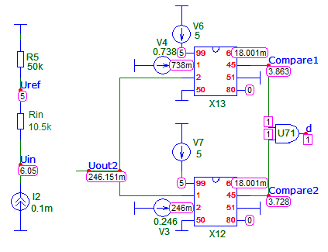 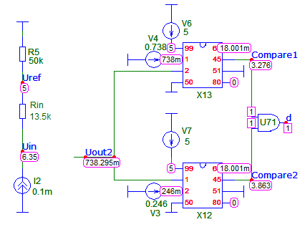

Рисунок 4. ― Работа компараторов

Концентрации в диапазоне, не входящей в границы от 1000 до 2500 ppm соответствует сигнал низкого уровня d=0 (рис.4.4). 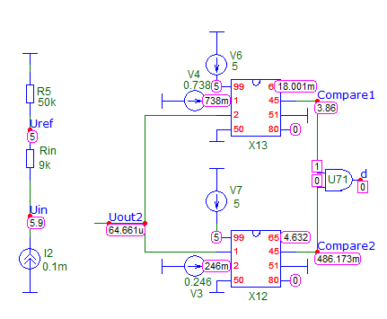 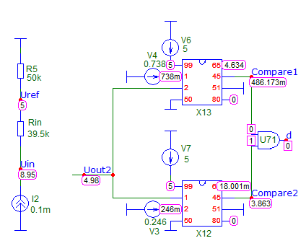

Рисунок . ― Работа компараторов

Компаратор работает в соответствии с заданием на курсовую работу. Высокий уровень на его выходе формируется при концентрации от 1000 до 2500 *ppm*, иначе на выходе формируется низкий уровень.

Согласно графической схеме переходов (рис.1.1) производится синтезирование асинхронного автомата на мультиплексорах. Автомат имеет четыре входа *a, b, c ––* кнопки и *d ––* сигнал сдатчика, которые могут принимать значения логического 0 и 1, и один выход *F*.

Выберем состояние S0 как начальное и кодируем состояния графа по коду Грея, при необходимости вводя дополнительные состояния. Для данного графа введём состояния S4 как дополнительное (рис.4.5).

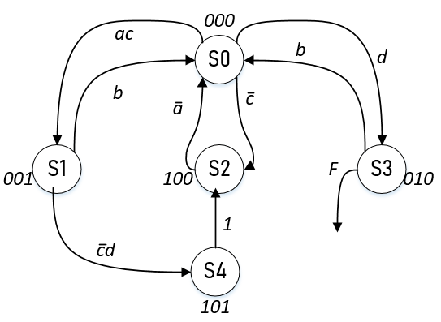

Рисунок .5 ― Граф переходов

В соответствии с графом переходов (8 = 23 устойчивых состояний) для синтеза устройства понадобится 3 мультиплексора.

Составим таблицу программирования мультиплексоров по следующим правилам:

В первой строке таблицы указываются коды состояний автомата *Q*3*Q*2*Q*1, которые соответствуют кодам на селектирующих входах мультиплексоров.

Во второй строке таблицы указываются значения сигналов на информационных входах всех 3-х мультиплексоров *D*0...*D*7, которые формируются по следующим правилам:

а) в столбце, соответствующем *i*-ому (i=0...7) состоянию автомата значения сигналов *Dij* (*j* = 1...3, *i* = 0...7) равны значениям *Qj* для тех разрядов, которые остаются неизменными при переходе в следующее (соседнее) состояние.

б) остальным информационным сигналам *Dij*, подаваемым на *i*-ые входы *j*-ых мультиплексоров, присваиваются значения переменных, вызывающих данный переход по следующим правилам. Если переход сопровождается изменением значения разряда кода состояния с 0 на 1, то переменная подается на соответствующий вход без инверсии, при изменении с 1 на 0 — переменная, подаваемая на вход, инвертируется.

В соответствии с вышеприведенными правилами составляется таблица программирования мультиплексоров (табл. 4.1).

Таблица .1 ― Таблица программирования мультиплексоров

|  |  |  |  |  |  |  |  |  |
| --- | --- | --- | --- | --- | --- | --- | --- | --- |
| *i* | *0* | *1* | *2* | *3* | *4* | *5* | *6* | *7* |
| *Q3Q2Q1* | *000* | *001* | *010* | *011* | *100* | *101* | *110* | *111* |
| *Qi3Qi2Qi1* |  |  |  | *x* | *a00* | *100* | *x* | *x* |

Выходной сигнал *F*формируется, когда автомат находится в состоянии *S*3, поэтому он может быть образован из кода этого состояния 010 (рис. 4.5). Таким образом, выражение для выходной функции *F* записывается в следующем виде:

Для того чтобы перевести автомат в начальное состояние необходимо предусмотреть систему сброса. Для это выходной сигнал с каждого мультиплексора подадим на один из входов логического элемента 2И, на второй вход подаём сигнал запуска (рис. 4.6).

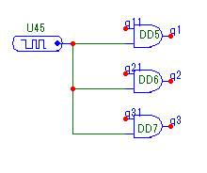

Рисунок 4.6 ― Система сброса автомата

По табл. 4.1 и по полученным выше выражениям для выходной функции *F* составляется схема моделирования синтезированного автомата в среде схемотехнического моделирования программы Micro-Cap 9(рис. 4.7).

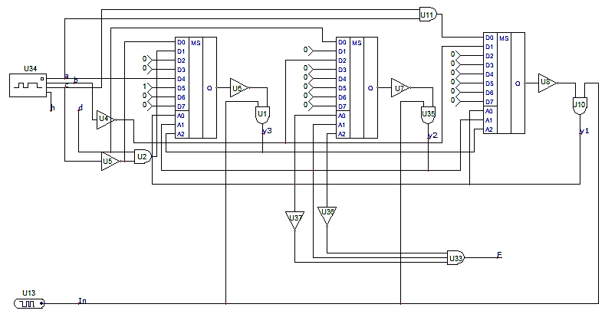

Рисунок .7 ― Схема моделирования асинхронного автомата

При определённых значениях на входах *a, b, c* и *d* получаются соответствующие им значения состояний (табл. 4.1). Из чего следует вывод, что все переходы графа были реализованы верно. Выходы автомата работают корректно, выделяя заданные ранее сигналы.

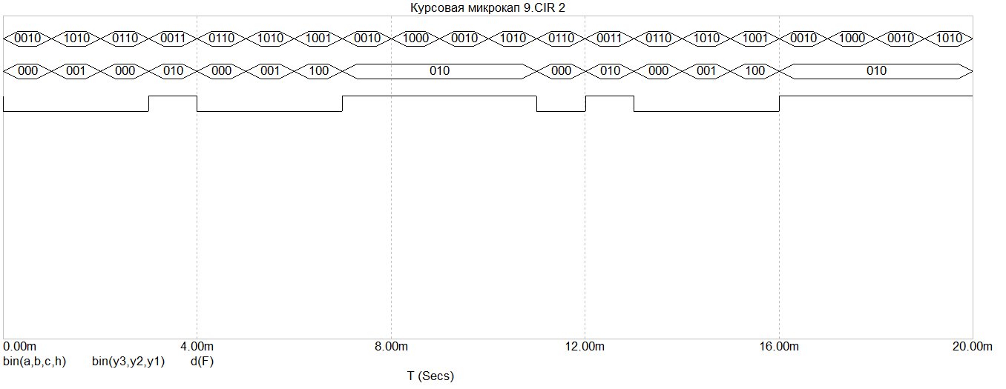 Рисунок 4.8 ― Временные диаграммы работы асинхронного автомата

По полученным временным диаграммам (рис. 4.8) видим, что автомат проходит все заданные в исходном графе состояния и на выходе F выделяет заданные состояния. Работа синтезированного асинхронного автомата на мультиплексорах соответствуют заданию на курсовую работу.

Далее проводится синхронизация сигнала d, сформированного на выходе компараторов, и сигнала h, сформированного ранее на входе асинхронного автомата. При этом получается следующий сигнал (рис.4.9).

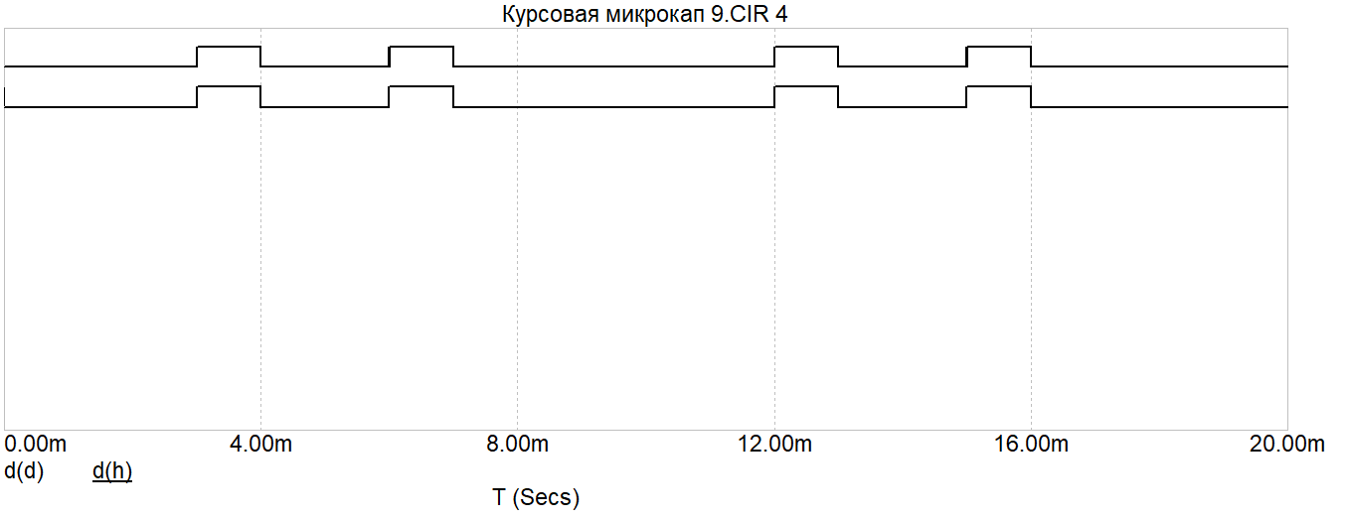

Рисунок 4.9 ― Синхронизация сигнала d

Следовательно, цифровое устройство работает согласно заданию на курсовую работу.

# Разработка принципиальной схемы устройства

В соответствии с заданием на курсовую работу использован датчик газа TGS2620 (рис.5.1).

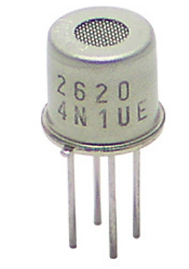

Рисунок 5.1 ― Внешний вид датчика TGS2620

Данный датчик газа обладает следующими основными параметрами:

* диапазон измеряемых величин: 50...5000 *ppm* (рис.5.2);
* ток через нагревательный элемент 42 - 203 *мА*;
* напряжение питания цепи 5 *В* или 15 *В*;
* диапазон рабочих температур: -10 *ºС* — 40 *ºС*.

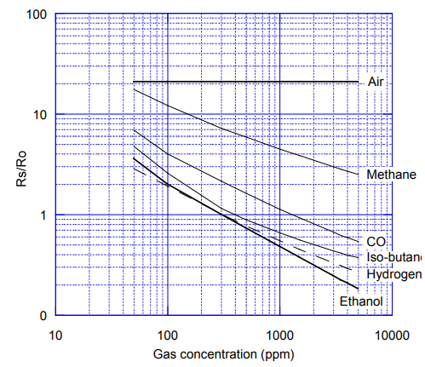

Рисунок 5.2 ― График чувствительности сенсора TGS2620 к различным газам

По заданию на курсовую работу и в соответствии с номером по журналу успеваемости нужно использовать АЦП с параллельным интерфейсом, имеющее не менее 8 разрядов. Был выбран АЦП AD7824, согласно datasheet на найденный элемент, он имеет все указанные характеристики, а также обладает дополнительными параметрами:

* величина опорного напряжения – 5 В;
* диапазон внешнего напряжения от 0 В до 7 В.

Согласно datasheet на данный вид АЦП собирается развязка по питанию (рис.5.3).

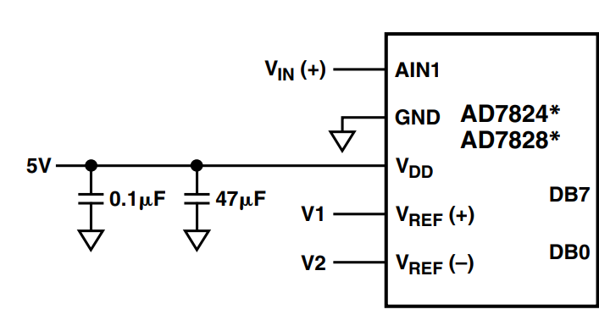

Рисунок 5.3 ― Развязка по питанию для АЦП AD7824

В ходе расчетов были найдены минимальное и максимальное выходные напряжения, которые соответственно равны 0 В и 4,98 В. Был выбран усилитель INA118E_BB для усиления напряжения с датчика с основными параметрами, которые удовлетворяют нашим требованиям:

* диапазон рабочих температур: -40ºС — 85ºС;
* однополярное входное напряжение: от 2,7 В до 36 В.

Согласно datasheet на усилитель INA118E_BB (рис.5.4) рассчитываются значения коэффициента усиления G.

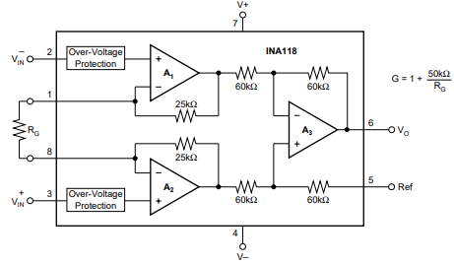

Рисунок 5.4 ― Развязка по питанию для АЦП AD7824

Для выделения заданного диапазона напряжений должны использоваться компараторы, с напряжением питания ― 5 В. Были выбраны компараторы [AD8561](https://static.chipdip.ru/lib/032/DOC001032914.pdf) с основными параметрами:

* диапазон рабочих температур: -40ºС — 85ºС;
* диапазон рабочего напряжения: от 3 до 10 В;
* ток потребления: 3.3 мА.

При разработке принципиальной схемы были использованы элементы поверхностного монтажа. *SMD* резисторы и *SMD* конденсаторы выбраны в соответствии с рядом номиналов Е24. В курсовой работе используется резисторы и конденсаторы с типоразмером 0805.

Для устройства была разработана принципиальная схема, приведенная в приложении Г и оформлен пакет конструкторской документации.

Заключение

В ходе выполнения курсовой работы был синтезирован асинхронный цифровой автомат намультиплексорах. Разработаны структурная, функциональная и принципиальная схемы устройства. Приведено полное описание и временные диаграммы работы полученной схемы. Также был произведён расчёт всех необходимых параметров.

Осуществлена проверка работоспособности устройства с помощью моделирования в программе MicroCap 9.

Моделирование показало, что разработанное устройство полностью работоспособно и удовлетворяет всем требованиям задания на курсовую работу.

Разработана печатная плата и оформлен комплект конструкторской документации.

**СПИСОК ИСПОЛЬЗОВАННЫХ ИСТОЧНИКОВ**

1) Амелина М.А., Амелин С.А Программа схемотехнического моделиро-вания MICRO-СAP. Версии 9, 10. Санкт-Петербург: Издательство Лань, 2014. 632 с.

2) Амелина М.А. Троицкий Ю.В. Анализ и синтез цифровых и смешан-ных аналого-цифровых устройств. Лабораторный практикум по курсу «Элек-тронные промышленные устройства». Смоленск: РИО филиала МЭИ в г. Смо-ленске, 2016. 124 с.

3) ГОСТ 2.730-73. Обозначения условные графические в схемах. Прибо-ры полупроводниковые. Введ. 1974–01–07. М.: СТАНДАРТИНФОРМ, 2010. 73 с.

4) ГОСТ 2.728-74. Обозначения условные графические в схемах. Резисто-ры, конденсаторы. Введ. 1975–01–07. М.: СТАНДАРТИНФОРМ, 2010. 46 с.

5) ГОСТ 2.702-2011. Единая система конструкторской документации (ЕСКД). Правила выполнения электрических схем. Введ. 2012–01–01. М.: СТАНДАРТИНФОРМ, 2011. 46 с.

###### ПРИЛОЖЕНИЕ А

###### Задание на курсовую работу

При выполнении курсовой работы необходимо синтезировать автомат на мультиплексорах согласно графу переходов (рис. 1.1).

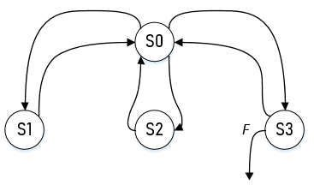

Рисунок . — Граф переходов

Переходы в графе осуществляются по сигналам a, b, c и d (табл. 1.1), где входные сигналы a, b, c ― кнопки; d ― сигнал с датчика; F1 и F2 ― выходные сигналы.

Тaблица 1.1 ― Условия переходов

|  |  |  |  |  |  |  |  |
| --- | --- | --- | --- | --- | --- | --- | --- |
| S0 → S1 | S1 → S0 | S1 → S2 | S0 → S2 | S2 → S0 | S0 → S3 | S0 → S3 | S0 |
| ac | b |  |  |  | d | b | 000 |

Измеряемый датчиком TGS2620 диапазон –– от 100 до 3000 *ppm*. Согласно заданию, диапазон измеряемых концентраций от 1000 до 2500 *ppm*. Соответственно высокий уровень сигнала d будет таким же.

Предусмотреть вывод сигнала с датчика на внешнее устройство в двоичном коде. Для преобразования аналогового сигнала с датчика в цифровой использовать 8 битный параллельный АЦП.

ПРИЛОЖЕНИЕ Б

###### Схема электрическая структурная

ПРИЛОЖЕНИЕ В

###### Схема электрическая функциональная

ПРИЛОЖЕНИЕ Г

###### Схема электрическая принципиальная

ПРИЛОЖЕНИЕ Д

###### Перечень элементов

ПРИЛОЖЕНИЕ Е

###### Плата печатная

ПРИЛОЖЕНИЕ Ж

###### Сторона печатного монтажа

ПРИЛОЖЕНИЕ З

###### Сторона печатного монтажа ― нанесение защитных масок

ПРИЛОЖЕНИЕ И

###### Сторона печатного монтажа ― нанесение паяльной маски

ПРИЛОЖЕНИЕ К

###### Верхний слой маркировки

ПРИЛОЖЕНИЕ Л

###### Сборочный чертёж

ПРИЛОЖЕНИЕ М

###### Спецификация